**Тестирование проекта**

1. **Визуальное тестирование. Ожидание: кубики расположенные по центру экрана, окно баланса, кнопки больше, меньше. Результат: кнопки расположены правильно, окно баланса расположено правильно, кубики расположены правильно,**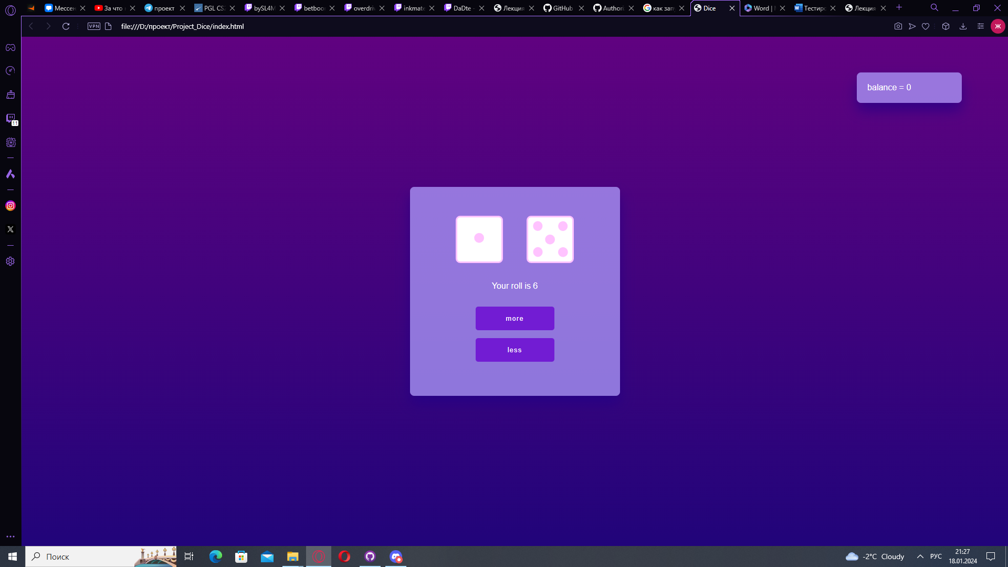
2. Тестирование работоспособности. Ожидание: анимация вращения кубиков, правильная работа кнопок, взаимодействие кнопок с балансом. Результат: анимация вращения кубиков работает корректно, взаимодействие с кнопками верное. Баги: в случае выпадения одинаковых символов подряд баланс должен увеличиваться на 1, а он не изменялся (статус: исправлен)

